

**Об утверждении регламентов государственных услуг в области культуры**

***Утративший силу***

Постановление акимата Южно-Казахстанской области от 21 августа 2015 года № 252. Зарегистрировано Департаментом юстиции Южно-Казахстанской области 3 сентября 2015 года № 3329. Утратило силу постановлением акимата Южно-Казахстанской области от 14 июля 2017 года № 193

      Сноска. Утратило силу постановлением акимата Южно-Казахстанской области от 14.07.2017 № 193 (вводится в действие по истечении десяти календарных дней после дня его первого официального опубликования).

      В соответствии с пунктами 1 и 3 статьи 16 Закона Республики Казахстан от 15 апреля 2013 года "О государственных услугах", акимат Южно-Казахстанской области **ПОСТАНОВЛЯЕТ:**

      1. Утвердить:

      1) регламент государственной услуги "Выдача свидетельства на право временного вывоза культурных ценностей" согласно приложению 1 к настоящему постановлению;

      2) регламент государственной услуги "Согласование проведения научно-реставрационных работ на памятниках истории и культуры местного значения" согласно приложению 2 к настоящему постановлению.

      2. Государственному учреждению "Аппарат акима Южно-Казахстанской области" в порядке, установленном законодательными актами Республики Казахстан, обеспечить:

      1) направление настоящего постановления на официальное опубликование в периодических печатных изданиях, распространяемых на территории Южно-Казахстанской области и информационно-правовой системе "Әділет";

      2) размещение настоящего постановления на интернет-ресурсе акимата Южно-Казахстанской области.

      3. Признать утратившим силу постановление акимата Южно-Казахстанской области от 25 июля 2014 года № 250 "Об утверждении регламентов государственных услуг в области культуры" (зарегистрировано в Реестре государственной регистрации нормативных правовых актов за № 2781, опубликовано 28 августа 2014 года в газете "Южный Казахстан").

      4. Настоящее постановление вводится в действие по истечении десяти календарных дней после дня его первого официального опубликования.

      5. Контроль за исполнением настоящего постановления возложить на заместителя акима области Каныбекова С.А.

|  |  |
| --- | --- |
| *Аким области* | *Б. Атамкулов* |
| *Оспанов Б.* |
| *Жилкишиев Б.* |
| *Айтаханов Е.* |
| *Каныбеков С.* |
| *Садыр Е.* |
| *Туякбаев С.* |
| *Абдуллаев А.* |
| *Исаева Р.* |

|  |  |
| --- | --- |
|  | Приложение 1 к постановлению акимата Южно-Казахстанской области от 21 августа 2015 года № 252 |

**Регламент государственной услуги**  
**"Выдача свидетельства на право временного вывоза культурных ценностей"**  
**1. Общие положения**

      1. Государственная услуга "Выдача свидетельства на право временного вывоза культурных ценностей" (далее - государственная услуга) оказывается государственным учреждением "Управление культуры Южно-Казахстанской области" (далее – услугодатель).

      Прием заявления и выдача результата оказания государственной услуги осуществляется через:

      1) канцелярию услугодателя;

      2) веб-портал "электронного правительства" www.egov.kz, www.elicense.kz (далее – портал).

      2. Форма оказания государственной услуги: электронная (частично автоматизированная).

      3. Результат государственной услуги – выдача свидетельства на право временного вывоза культурных ценностей.

**2. Описание порядка действий структурных подразделений (работников) услугодателя в процессе оказания государственной услуги**

      4. Основанием для начала процедуры (действия) по оказанию государственной услуги является наличие заявления услугополучателя.

      5. Этапы прохождения всех процедур через услугодателя:

      1) услугополучатель представляет документы услугодателю, указанные в пункте 9 стандарта государственной услуги "Выдача свидетельства на право временного вывоза культурных ценностей", утвержденного приказом Министра культуры и спорта Республики Казахстан от 22 апреля 2015 года № 146 (далее - Стандарт);

      2) уполномоченный сотрудник услугодателя проводит регистрацию полученных документов в информационной системе и в течение 10 минут отправляет по информационной системе на рассмотрение руководству услугодателя;

      3) в течение 30 минут после рассмотрения документов руководство услугодателя отправляет документы уполномоченному сотруднику услугодателя по информационной системе для подготовки результата государственной услуги;

      4) уполномоченный сотрудник услугодателя проверяет все необходимые документы, готовит результат государственной услуги в установленные пунктом 4 Стандарта сроки, затем направляет на подписание руководству услугодателя по информационной системе;

      5) руководство услугодателя в течение рабочего дня подписывает результат государственной услуги по информационной системе и направляет уполномоченному сотруднику;

      6) уполномоченный сотрудник услугодателя распечатывает из информационной системы результат государственной услуги и в течение 10-минут выдает услугополучателю либо по доверенности уполномоченному лицу.

**3. Описание порядка взаимодействия структурных подразделений (работников) услугодателя в процессе оказания государственной услуги**

      6. Перечень структурных подразделений (работников) услугодателя, которые участвуют в процессе оказания государственной услуги:

      1) руководство услугодателя;

      2) уполномоченный сотрудник услугодателя.

      7. Описание последовательности процедур (действий) между структурными подразделениями (работниками) с указанием длительности каждой процедуры указан в пункте 5 раздела 2 настоящего регламента государственной услуги.

**4. Описание порядка взаимодействия с Государственной корпорацией "Правительство для граждан" и (или) иными услугодателями, а также порядка использования информационных систем в процессе оказания государственной услуги**

      Сноска. Наименование главы 4 – в редакции постановления акимата Южно-Казахстанской области от 30.05.2016 № 146 (вводится в действие по истечении десяти календарных дней после дня его первого официального опубликования).

      8. Для получение государственной услуги через Портал услугополучатель должен:

      1) войти на Портал;

      2) выбрать государственную услугу;

      3) зарегистрироваться, авторизоваться посредством индивидуального идентификационного номера, электронной цифровой подписи (далее - ЭЦП);

      4) заказать государственную услугу "онлайн";

      5) заполнить поля электронного запроса и, при необходимости, прикрепить пакет документов в электронном виде согласно перечню, предусмотренному пунктом 9 Стандарта;

      6) после проверки выходного документа услугополучателю необходимо поставить ЭЦП. После подписи заявление автоматически поступает услугодателю;

      7) после регистрации поступившего заявления услугодателем в личном кабинете услугополучателя статус заявления автоматически меняется. С момента регистрации заявления в установленные пунктом 4 Стандарта сроки услугодатель должен выдать результат;

      8) в результате в личном кабинете услугополучателя статус заявления меняется на "Удовлетворительно". После чего услугополучатель может скачать результат.

      9. Описание порядка обращения и последовательности процедур (действий) услугодателя и услугополучателя при оказании услуги через Портал в виде диаграммы указано в приложении 1 к настоящему регламенту.

      10. Справочник бизнес-процессов оказания государственной услуги указан в приложении 2 к настоящему регламенту.

|  |  |
| --- | --- |
|  | Приложение 1 к регламенту государственной услуги "Выдача свидетельства на право временного вывоза культурных ценностей" |

**Диаграмма функционального взаимодействия информационных систем, задействованных в оказании государственной услуги через Портал**

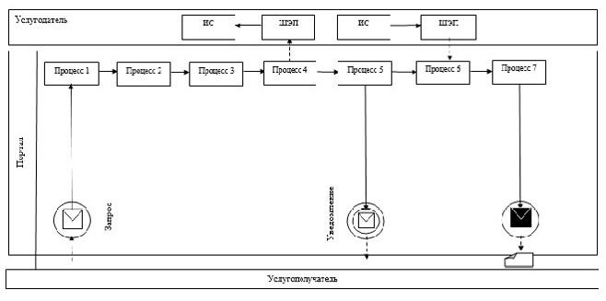

**Условные обозначения:**

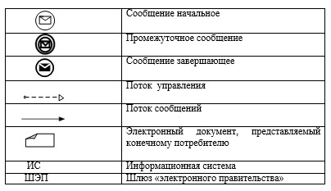

|  |  |
| --- | --- |
|  | Приложение 2 к регламенту государственной услуги "Выдача свидетельства на право временного вывоза культурных ценностей" |

**Справочник бизнес-процессов оказания государственной услуги**

|  |  |  |  |  |
| --- | --- | --- | --- | --- |
| 1 | 2 | 3 | 4 | 5 |
| Уполномоченный сотрудник услугодателя | Руководство услугодателя | Уполномоченный сотрудник услугодателя | Руководство услугодателя | Уполномоченный сотрудник услугодателя |
| Проводит регистрацию полученных документов в информационной системе и в течение 10 минут отправляет по информационной системе на рассмотрение руководству услугодателя | В течение 30 минут после рассмотрения документов отправляет документы уполномоченному сотруднику услугодателя по информационной системе для подготовки результата государственной услуги | Проверяет все необходимые документы, готовит результат государственной услуги в установленные пунктом 4 Стандарта сроки, затем направляет на подписание руководству услугодателя по информационной системе | В течение рабочего дня подписывает результат государственной услуги по информационной системе и направляет уполномоченному сотруднику | Распечатывает из информационной системы результат государственной услуги и в течение 10-минут выдает услугополучателю либо по доверенности уполномоченному лицу |

|  |  |
| --- | --- |
|  | Приложение 2 к постановлению акимата Южно-Казахстанской области от 21 августа 2015 года № 252 |

**Регламент государственной услуги**  
**"Согласование проведения научно-реставрационных работ на памятниках истории и культуры местного значения"**  
**1. Общие положения**

      1. Государственная услуга "Согласование проведения научно-реставрационных работ на памятниках истории и культуры местного значения" (далее - государственная услуга) оказывается государственным учреждением "Управление культуры Южно-Казахстанской области" (далее – услугодатель).

      Прием заявления и выдача результата оказания государственной услуги осуществляется через:

      1) канцелярию услугодателя;

      2) веб-портал "электронного правительства" www.egov.kz, www.elicense.kz (далее – Портал).

      2. Форма оказания государственной услуги: электронная (частично автоматизированная) и (или) бумажная.

      3. Результат государственной услуги – письмо-согласование на проведение научно-реставрационных работ на памятниках истории и культуры местного значения.

**2. Описание порядка действий структурных подразделений (работников) услугодателя в процессе оказания государственной услуги**

      4. Основанием для начала процедуры (действия) по оказанию государственной услуги является наличие заявления услугополучателя.

      5. Этапы прохождения всех процедур через услугодателя:

      1) услугополучатель представляет документы услугодателю, указанные в пункте 9 Стандарта государственной услуги "Согласование проведения научно-реставрационных работ на памятниках истории и культуры местного значения", утвержденного приказом Министра культуры и спорта Республики Казахстан от 22 апреля 2015 года № 146 (далее - Стандарт);

      2) уполномоченный сотрудник услугодателя проводит регистрацию полученных документов и в течение 10 минут передает на рассмотрение руководству;

      3) в течение 30 минут после рассмотрения документов руководство услугодателя определяет ответственного исполнителя;

      4) ответственный исполнитель услугодателя проверяет все необходимые документы, оформляет результат государственной услуги в установленные пунктом 4 Стандарта, сроки затем направляет на подписание руководству;

      5) руководство услугодателя в течение рабочего дня подписывает результат государственной услуги и направляет уполномоченному сотруднику услугодателя;

      6) уполномоченный сотрудник услугодателя в течение 10-минут выдает результат государственной услуги лично услугополучателю либо по доверенности уполномоченному лицу.

**3. Описание порядка взаимодействия структурных подразделений (работников) услугодателя в процессе оказания государственной услуги**

      6. Перечень структурных подразделений (работников) услугодателя, которые участвуют в процессе оказания государственной услуги:

      1) руководство услугодателя;

      2) ответственный исполнитель услугодателя;

      3) уполномоченный сотрудник услугодателя.

      7. Описание последовательности процедур (действий) между структурными подразделениями (работниками) с указанием длительности каждой процедуры указан в пункте 5 раздела 2 настоящего регламента государственной услуги.

**4. Описание порядка взаимодействия с Государственной корпорацией "Правительство для граждан" и (или) иными услугодателями, а также порядка использования информационных систем в процессе оказания государственной услуги**

      Сноска. Наименование главы 4 – в редакции постановления акимата Южно-Казахстанской области от 30.05.2016 № 146 (вводится в действие по истечении десяти календарных дней после дня его первого официального опубликования).

      8. Для получение услуги через Портал услугополучатель должен:

      1) войти на Портал;

      2) выбрать государственную услугу;

      3) зарегистрироваться, авторизоваться посредством индивидуального идентификационного номера, электронной цифровой подписи (далее - ЭЦП);

      4) заказать государственную услугу "онлайн";

      5) заполнить поля электронного запроса и при необходимости прикрепить пакет документов в электронном виде согласно перечню, предусмотренному пунктом 9 Стандарта;

      6) после проверки выходного документа услугополучателю необходимо поставить ЭЦП. После подписи заявление автоматически поступает услугодателю;

      7) после регистрации поступившего заявления услугодателем, в личном кабинете услугополучателя статус заявления автоматически меняется. С момента регистрации заявления в установленные пунктом 4 Стандарта сроки услугодатель должен выдать результат;

      8) в результате в личном кабинете услугополучателя статус заявления меняется на "Удовлетворительно". После чего услугополучатель может скачать результат;

      9. Описание порядка обращения и последовательности процедур (действий) услугодателя и услугополучателя при оказании услуги через Портал в виде диаграммы указано в приложении 1 к настоящему регламенту.

      10. Справочник бизнес-процессов оказания государственной услуги указан в приложении 2 к настоящему регламенту.

|  |  |
| --- | --- |
|  | Приложение 1 к регламенту государственной услуги "Согласование проведения научно- реставрационных работ на памятниках истории и культуры местного значения" |

**Диаграмма функционального взаимодействия информационных систем, задействованных в оказании государственной услуги через Портал**

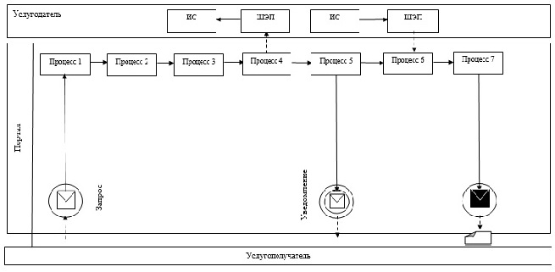

**Условные обозначения:**



|  |  |
| --- | --- |
|  | Приложение 2 к регламенту государственной услуги "Согласование проведения научно- реставрационных работ на памятниках истории и культуры местного значения" |

**Справочник бизнес-процессов оказания государственной услуги**

|  |  |  |  |  |
| --- | --- | --- | --- | --- |
| 1 | 2 | 3 | 4 | 5 |
| Уполномоченный сотрудник услугодателя | Руководство услугодателя | Ответственный исполнитель услугодателя | Руководство услугодателя | Уполномоченный сотрудник услугодателя |
| Проводит регистрацию полученных документов и в течение 10 минут передает на рассмотрение руководству | В течение 30 минут после рассмотрения документов определяет ответственного исполнителя | Проверяет все необходимые документы, оформляет результат государственной услуги в установленные пунктом 4Стандарта сроки, затем направляет на подписание руководству | В течение рабочего дня подписывает результат государственной услуги и направляет в уполномоченному сотруднику услугодателя | В течение 10-минут выдает результат государственной услуги лично услугополучателю либо по доверенности уполномоченному лицу |

© 2012. РГП на ПХВ «Институт законодательства и правовой информации Республики Казахстан» Министерства юстиции Республики Казахстан